Аналитический обзор
о состоянии проводимой в Республике Татарстан работы по противодействию коррупции по итогам I квартала 2021 года

В целях обеспечения оценки эффективности проводимой работы по противодействию коррупции, в том числе в рамках исполнения мероприятий, предусмотренных государственной программой «Реализация антикоррупционной политики Республики Татарстан на 2015-2023 годы», изучения результатов предупреждения, пресечения и профилактики коррупционных правонарушений и разработки предложений по совершенствованию работы по предупреждению коррупционных проявлений на постоянной основе проводится мониторинг мер реализации антикоррупционной политики.
Данный мониторинг осуществляется по единой форме предоставления сведений о реализуемых мероприятиях по противодействию коррупции в органах государственной власти и органах местного самоуправления Республики Татарстан. Принимая во внимание, что российское антикоррупционное законодательство продолжает совершенствоваться, составляющая мониторинга коррупции также изменяется. В частности, перечень статистических показателей расширился за счет включения сведений в отношении лиц, замещающих государственные и муниципальные должности. В результате по итогам первого квартала текущего года осуществлен сбор сведений о проводимой работе по противодействию коррупции в отношении 3442 представителей органов государственной власти, 8816 – органов местного самоуправления.
Проведенный анализ сведений в разрезе органов и учреждений показал, что, несмотря на предпринимаемые меры, не все подразделения и лица, ответственные за профилактику коррупции, работают на системной основе.
Так, в сравнении с аналогичным периодом прошлого года практически на 40 % сократилось количество изученных сведений, представленных государственными служащими, о доходах, расходах, об имуществе и обязательствах имущественного характера (698, было 1198), на 20 % -
о соблюдении запретов, ограничений и требований, установленных в целях противодействия коррупции (698, было 876). Только в отношении 64 % граждан, принятых на государственную службу, проанализированы сведения о доходах (345 из 539), на муниципальную службу - менее 60 % (243 из 429).
Неудовлетворительно оценивается проводимая в республике работа по информированию служащих об обязанности уведомлять представителя нанимателя (работодателя), органы прокуратуры или другие государственные органы обо всех случаях обращения к нему каких-либо лиц в целях склонения его к совершению коррупционных правонарушений.
На данное направление деятельности отдельное внимание обращено в ходе лекции, проведенной 15 мая 2021 года в Кабинете Министров Республики Татарстан, представителем Администрации Президента Российской Федерации – начальником Департамента организационно-аналитического обеспечения Управления Президента Российской Федерации по вопросам противодействия коррупции Е.А. Кузьминым.
В текущем году в органы государственной (муниципальной) власти соответствующих уведомлений не поступало. За весь прошлый год от госслужащих получено только два таких документа.
К примеру, начальник Нижнекамского территориального органа Госалкогольинспекции РТ обратился с уведомлением о склонении его предпринимателем за незаконное денежное вознаграждение оказывать покровительство в сфере оборота алкогольной и спиртосодержащей продукции.
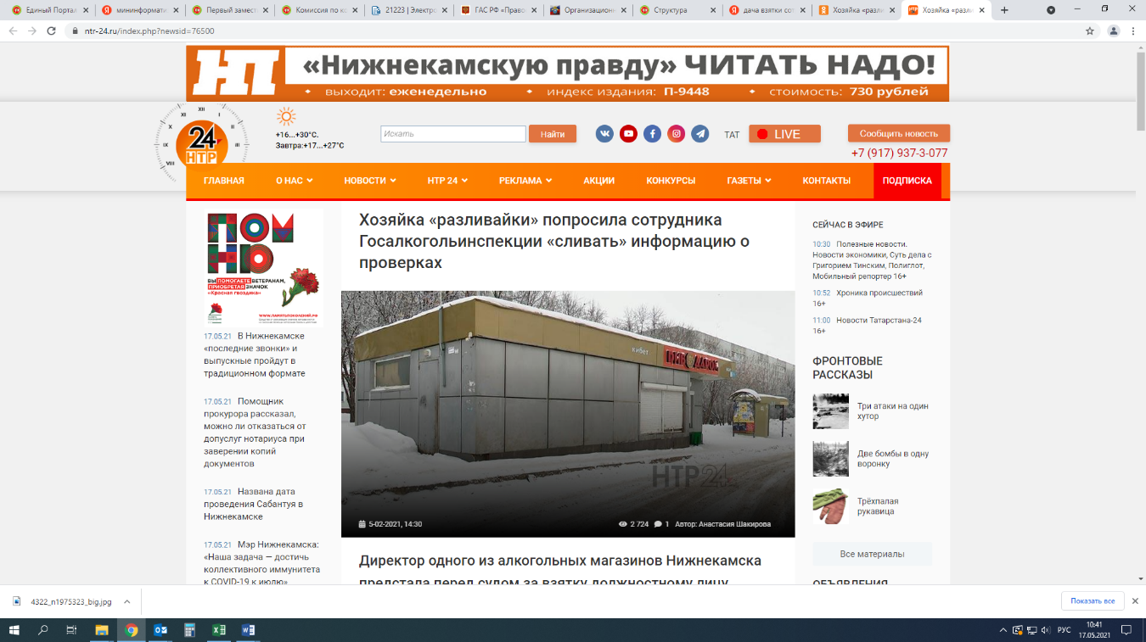
В результате проверки уведомления с участием сотрудников правоохранительных органов, сведения, изложенные в обращении, подтвердились, и 18.11.2020 при попытке передать должностному лицу взятку предприниматель был задержан.
По данном факту возбуждено уголовное дело по части 3 статьи 291 Уголовного кодекса Российской Федерации. Приговором Нижнекамского городского суда предприниматель признан виновным в совершенном преступлении, назначено наказание в виде 3 лет лишения свободы.
Вместе с тем случаев, когда должностных лиц органов власти и управления пытаются склонить к совершению правонарушений коррупционной направленности, возникает больше, что также подтверждается анализом материалов правоохранительных органов и СМИ.
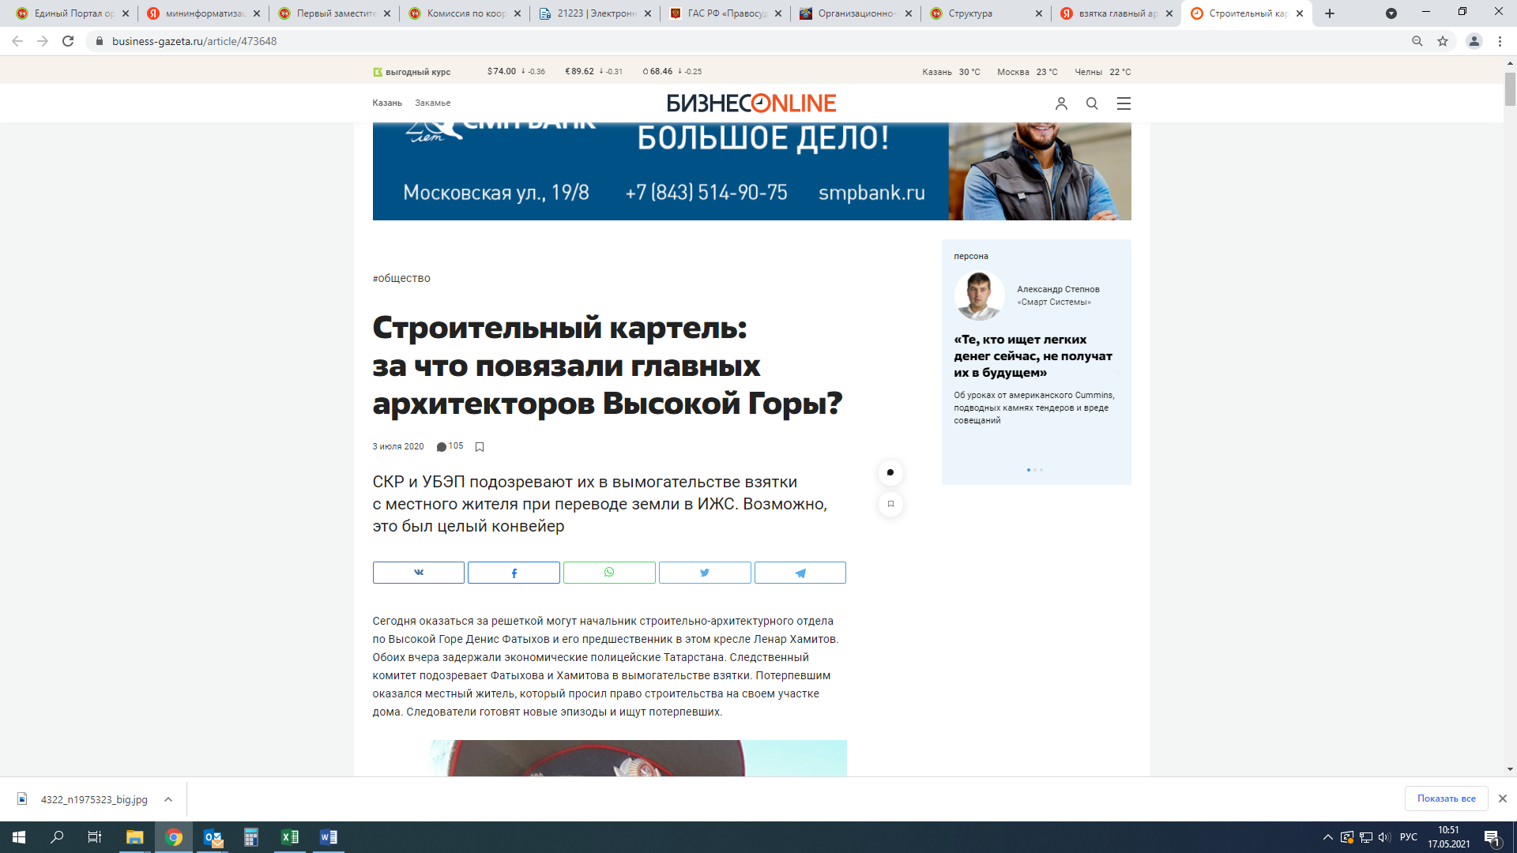
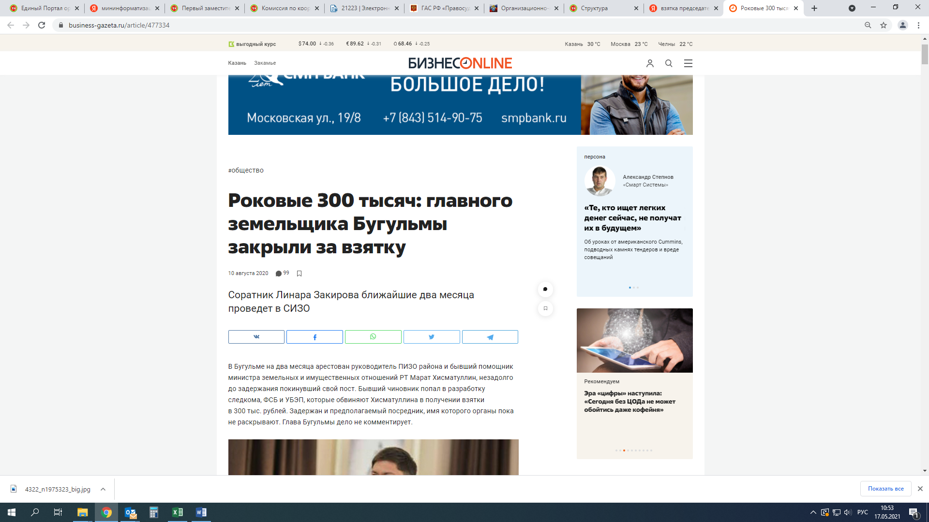
Только в 2020 году были выявлены факты взяточничества в нескольких органах местного самоуправления.

Таким образом, отсутствие уведомлений о склонении служащих к участию в коррупционном правонарушении не может свидетельствовать о
не совершении подобных фактов.

* * *
Важнейшей составляющей антикоррупционной работы, направленной на недопущение совершения значимых правонарушений должностными лицами органов власти и управления, остается контроль за соблюдением запретов, ограничений и требований, а также реализация механизма по предотвращению и урегулированию конфликта интересов.
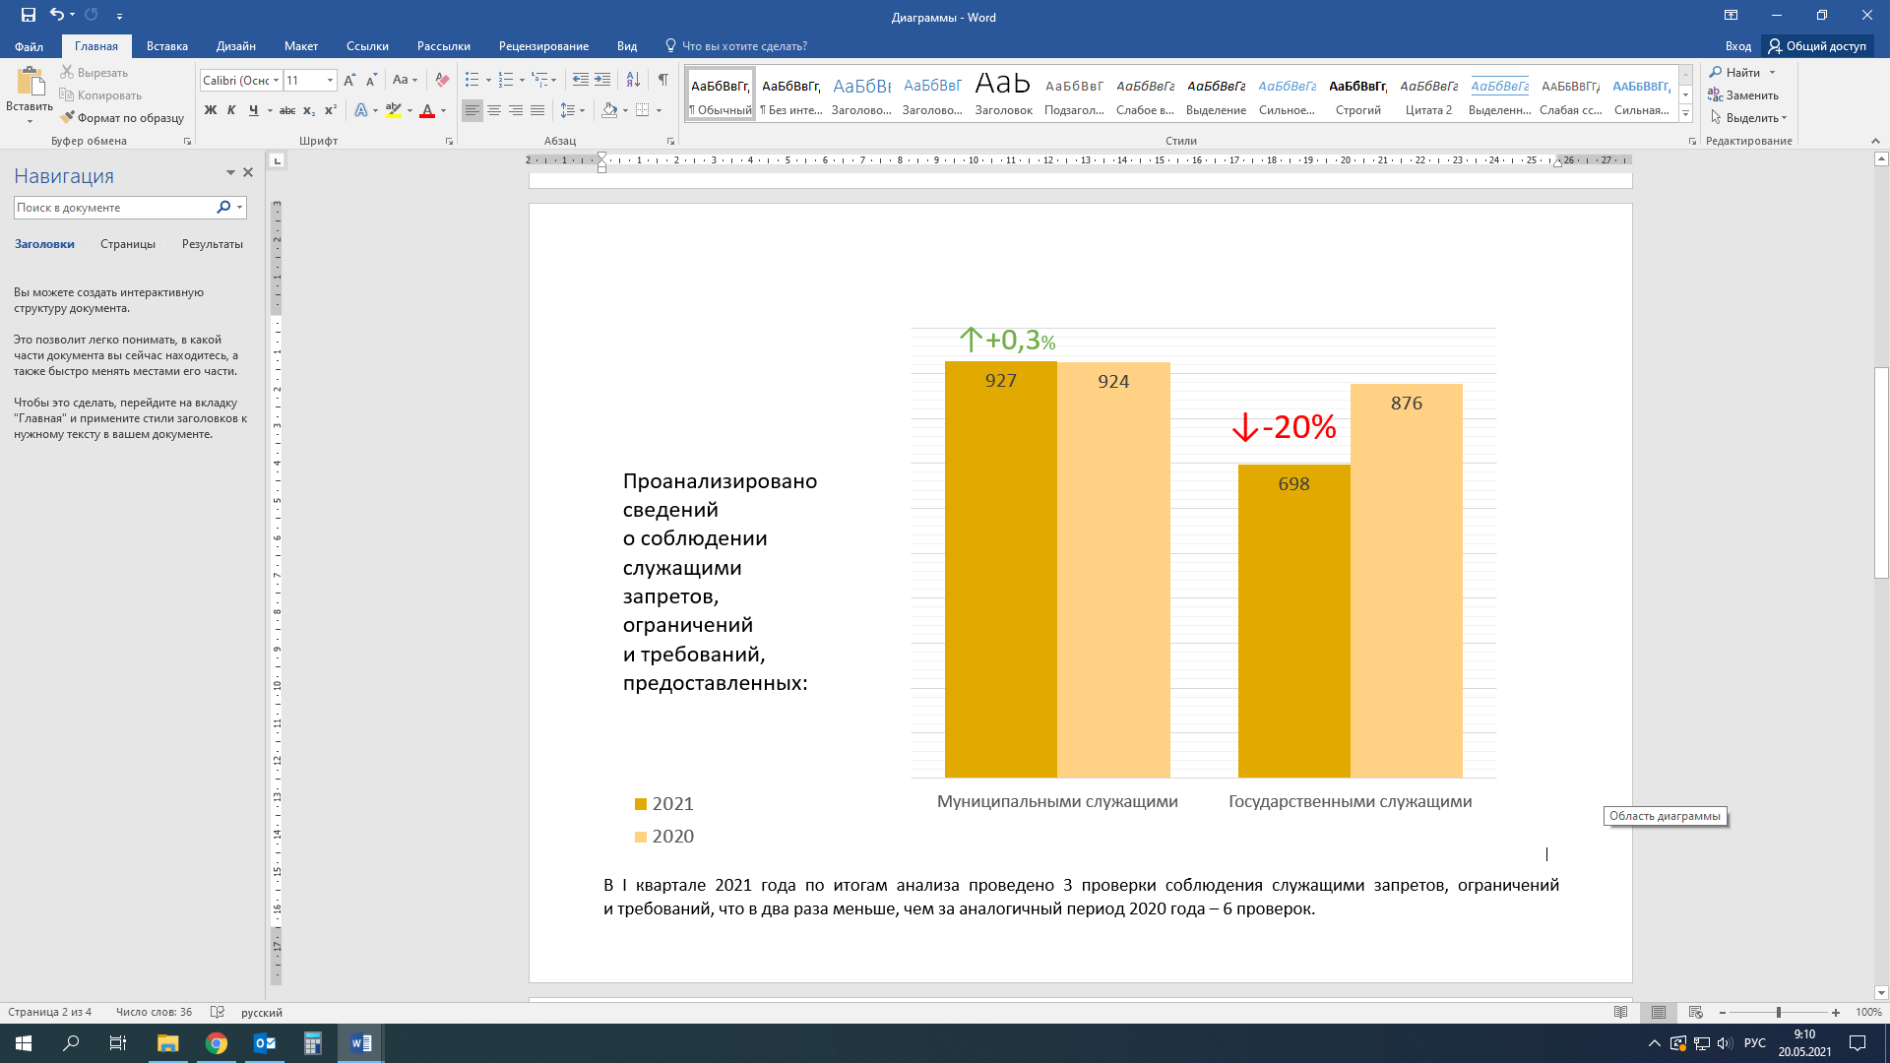
Несмотря на значительное количество проанализированных сведений на предмет соблюдения служащими ограничений, предусмотренных законодательством (по органам гос.власти – 698, органам местного самоуправления - 927), результативность таких мероприятий минимальна.
В абсолютном большинстве случаев фактов несоблюдения ограничений и запретов, а также требований о предотвращении или урегулировании конфликта интересов сотрудниками, ответственными за профилактику коррупции, не выявляется. Вместе с тем подобные нарушения имеют место.
К примеру, в ходе предварительного рассмотрения уведомления главы Буинского муниципального района выявлены факты оказания ему необоснованных преференций при выделении земельного участка для индивидуального жилищного строительства. Причем уведомление о возникновении личной заинтересованности было направлено в январе 2021 года, а заявление о предоставлении земельного участка оформлено в ноябре 2020 года, договор аренды заключен спустя месяц - в декабре.

Таким образом, лицом, замещающим муниципальную должность, нарушены положения ч. 2 ст. 11 Федерального закона «О противодействии коррупции», в соответствии с которыми предусмотрена обязанность уведомить о возникшем конфликте интересов или о возможности его возникновения, как только лицу станет об этом известно (то есть уведомление следовало направлять в ноябре). Более того, установлено, что в ходе оформления земельного участка был нарушен порядок, предусмотренный Земельным кодексом РФ.
По итогам проведенной проверки на заседании Совета Буинского муниципального района принято решение о привлечении лица, допустившего нарушение, к ответственности.
Прокуратурой Спасского муниципального района в ходе проверки сведений, изложенных в обращении гражданина, установлены факты несоблюдения антикоррупционного законодательства руководителем исполнительного комитета Никольского сельского поселения, а именно
не информирования работодателя о возникновении конфликта интересов и непринятия мер по предотвращению и урегулированию конфликта интересов. При этом, выяснилось, что должностным лицом согласованы документы (распоряжения) о включении родственников в список очередников на получение жилья в рамках гос.программы для участников Великой Отечественной войны.
Указанные примеры свидетельствуют о необходимости усиления разъяснительной работы по ситуациям личной заинтересованности, которая приводит или может привести к конфликту интересов.

Обращая внимание на повышенную актуальность вопросов, связанных с обеспечением надлежащего, объективного и беспристрастного исполнения должностных обязанностей, в том числе в сфере государственных (муниципальных) закупок, предоставления услуг, осуществления контрольно-надзорной деятельности, отмечается, что в первом квартале ни одного мероприятия по анализу и проверке сведений о соблюдении служащими запретов, ограничений и требований не проведено Министерством транспорта и дорожного хозяйства РТ, Министерством культуры РТ, Министерством лесного хозяйства РТ, Министерством цифрового развития государственного управления, информационных технологий и связи РТ, а также в таких крупных муниципальных образованиях как Азнакаевский, Альметьевский, Лаишевский и Нурлатский муниципальные районы.

* * *
Среди зафиксированных в отчетном периоде правонарушений, за совершение которых служащие были привлечены к дисциплинарной ответственности (6 государственных служащих и 46 - муниципальных), отдельного внимания заслуживают факты несвоевременного уведомления (неуведомления) об иной оплачиваемой деятельности.
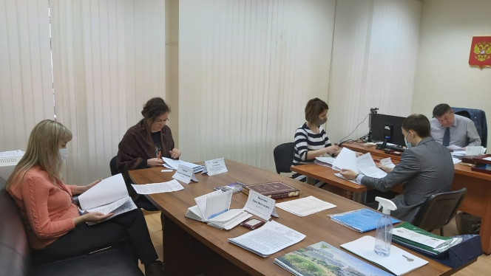
С положительной стороны можно отметить работу кадровой службы Государственной жилищной инспекции Республики Татарстан, которой в ходе проверки сведений о доходах одного из служащих установлены случаи неуведомления об иной оплачиваемой работе (должностное лицо получило доход от работы в такси). 2 февраля 2021 г. прошло заседание Комиссии по соблюдению требований к служебному поведению государственных гражданских служащих РТ, по результатам которого сотрудник привлечен к дисциплинарной ответственности.
В Арском и Нижнекамском муниципальных районах Комиссиями по соблюдению требований к служебному (должностному) поведению и урегулированию конфликта интересов при изучении материалов установлены факты нарушения сроков предоставления соответствующих уведомлений.
К примеру, уведомление о намерении выполнять иную оплачиваемую работу от служащего поступило 16.03.2021, а исполнять обязанности по трудовому договору он начал с 01.09.2020.

* * *
Одним из ключевых вопросов антикоррупционного мониторинга остается анализ эффективности принимаемых мер по соблюдению служащими установленных обязательных требований предоставлять сведения о доходах, об имуществе и обязательствах имущественного характера. Наиболее характерные нарушения становятся предметом рассмотрения на межведомственных совещаниях и учебных семинарах, проводимых с участием Управления, органов прокуратуры и заинтересованных ведомств.

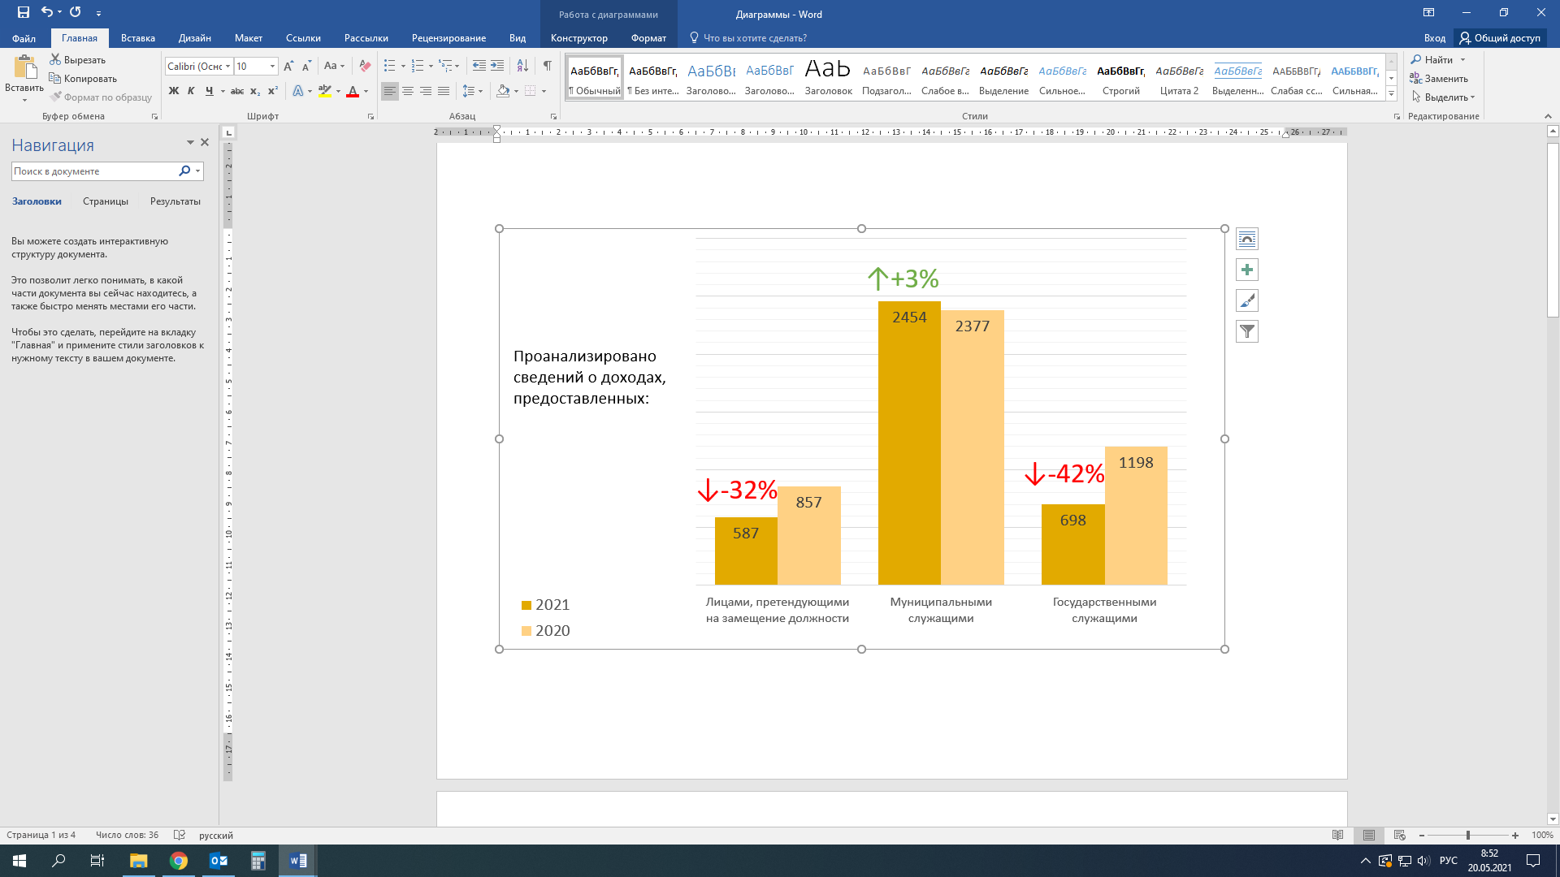

В первом квартале 2021 года только пятью органами государственной власти проведены проверки достоверности и полноты сведений о доходах,
об имуществе и обязательствах имущественного характера, представленных служащими за последние три года.
В качестве примера следует отметить работу Счетной палаты РТ, представителями которой проведено 5 указанных проверок. Результаты проверочных мероприятий рассмотрены на заседании Комиссии по соблюдению требований к служебному поведению государственных гражданских служащих аппарата Счетной палаты республики и урегулированию конфликта интересов.

Более года ни одного нарушения, связанного с предоставлением недостоверных (неполных) сведений о доходах, не выявлено работниками кадровых подразделений Министерства образования и науки РТ, Министерства культуры РТ, Министерства здравоохранения РТ, Министерства лесного хозяйства РТ.
Следует признать малоэффективной работу органов местного самоуправления по данному направлению деятельности, которыми в общей сложности проведено 15 проверок достоверности представленных сведений о доходах, об имуществе и обязательствах имущественного характера. Более того, в ряде случаев проверки были инициированы не представителями муниципальных органов, ответственных за профилактику коррупции, а Управлением Президента Республики Татарстан по вопросам антикоррупционной политики или органами прокуратуры.
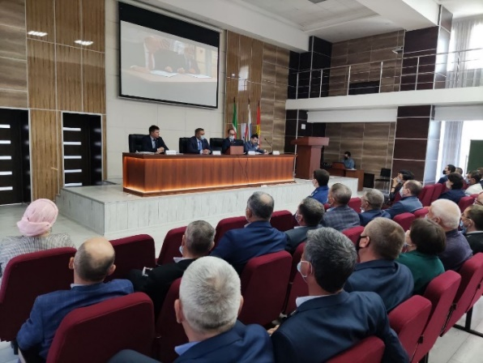
Так, в Апастовском муниципальном районе в ходе выезда комиссии Республиканской экспертной группы по вопросам противодействия коррупции у 5 лиц, замещающих муниципальные должности, выявлены факты представления неполных (недостоверных) сведений о доходах, расходах, об имуществе и обязательствах имущественного характера.
Результаты проверок рассмотрены в апреле на заседании районного Совета с участием представителей Управления, по итогам которого глава района, его заместитель и 3 главы сельских поселений привлечены к дисциплинарной ответственности. При этом ответственным лицом Апастовского муниципального района проверки достоверности и полноты сведений о доходах, об имуществе и обязательствах имущественного характера в 2020 году не проводились.
В Зеленодольском муниципальном районе Управлением установлены факты представления за 2019 год заведомо недостоверных и неполных сведений о доходах депутатом Осиновского сельского поселения Зеленодольского муниципального района Х.И. Фазуллиным.
Так, лицом, замещающим муниципальную должность, занижены суммы обязательств перед кредитной организацией на сумму 104 млн рублей, сокрыты сведения о полученных процентах по договорам займа на сумму 278 тысяч рублей, неверно указаны документы, послужившие основанием для приобретения земельного участка и квартиры. С учетом значимости допущенных нарушений требований законодательства, решением Совета полномочия депутата
Х.И. Фазуллина досрочно прекращены в связи с утратой доверия.
Вместе с тем должностными лицами Зеленодольского муниципального района, ответственными за профилактику коррупционных и иных правонарушений, эффективных антикоррупционных мер не предпринимается.
В первом квартале 2021 года по результатам анализа сведений о доходах 150 служащих и 7 граждан, претендующих на замещение должности муниципальной службы, проверки не проводились.
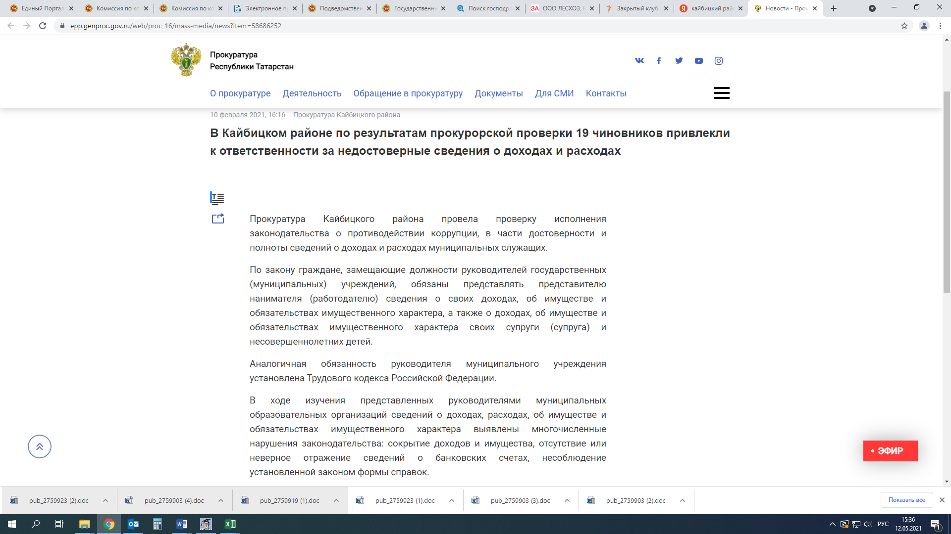
За допущенные нарушения Федерального закона «О противодействии коррупции» в Кайбицком муниципальном районе 32 должностных лица привлечены к дисциплинарной ответственности. Также решением Комиссии рекомендовано применить дисциплинарное взыскание в отношении представителя районного исполнительного комитета, ненадлежащим образом организовавшего работу по заполнению справок о доходах, расходах, об имуществе и обязательствах имущественного характера.
Районной прокуратурой выявлены нарушения в деятельности 9 муниципальных служащих, предоставивших недостоверные и (или) неполных сведения о доходах, расходах, об имуществе и обязательствах имущественного характера за 2019 год.
К наиболее характерным нарушениям в данной сфере следует отнести факты не указания расчетных счетов в банках, сокрытия доходов, в том числе полученных от вкладов в банках и иных кредитных организациях, неправильного отражения в виде иного дохода средств государственной поддержки – субсидии на КРС, основания приобретения объектов недвижимости.
Кроме того, ранее 09.02.2021 в Кайбицком муниципальном районе поступило представление прокуратуры по выявленным фактам предоставления недостоверных сведений о доходах 23 руководителями образовательных организаций. В качестве общего недостатка отмечено несоответствие форм заполнения справок о доходах требованиям Указа Президента Российской Федерации от 23.06.2014 № 460 «Об утверждении формы справки о доходах, расходах, об имуществе и обязательствах имущественного характера и внесении изменений в некоторые акты Президента Российской Федерации». В частности,
в справках неправильно указаны места их представления: Управление Президента РФ по вопросам противодействия коррупции, ФНС России и т.п.

С 2020 года ни одного нарушения рассматриваемой категории
не выявлено работниками кадровых подразделений Азнакаевского, Актанышского, Алексеевского, Альметьевского, Бавлинского, Балтасинского, Бугульминского, Верхнеуслонского, Елабужского, Менделеевского, Муслюмовского, Сармановского, Черемшанского, Ютазинского муниципальных районов.

Согласно пунктам 1 и 1² части 1 статьи 8 Федерального закона
от 25 декабря 2008 года № 273-ФЗ «О противодействии коррупции» граждане, претендующие на замещение должностей государственной гражданской и муниципальной службы, обязаны представлять представителю нанимателя (работодателю) сведения о своих доходах, об имуществе и обязательствах имущественного характера, а также о доходах, об имуществе и обязательствах имущественного характера своих супруги (супруга) и несовершеннолетних детей.
Согласно представленным отчетам, не проведена соответствующая работа по анализу сведений в Государственном комитете Республики Татарстан по тарифам (принято 11 служащих), Министерстве здравоохранения Республики Татарстан (принято 5 служащих), а также в органах местного самоуправления
г. Казани (принято 65 служащих, проанализированы сведения у 37),
г. Набережные Челны (принято 23 служащих, проанализированы сведения у 11), Альметьевском (принято 15 служащих, проанализированы сведения у 7), Бугульминском районах (принято 15 служащих, проанализированы сведения у 5).

* * *
Проведенный анализ сведений за 1-й квартал показал, что результаты работы, направленные, прежде всего, на профилактику коррупционных проявлений, явно не соответствуют потенциалу кадровых подразделений,
так как большинство республиканских органов власти укомплектованы опытными сотрудниками, занятыми профилактикой коррупционных и иных правонарушений (в органах гос. власти таких сотрудников с опытом работы свыше 3-х лет – более 60 %, органах местного самоуправления – 70 %).
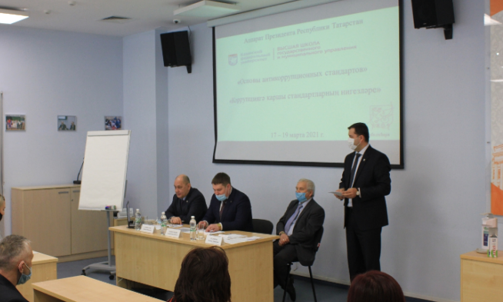
Отмечается, что для более эффективной работы по профилактике коррупции регулярно на базе Высшей школы государственного и муниципального управления для государственных гражданских служащих и муниципальных служащих республики проводятся программы повышения квалификации.
К примеру, с 17 по 19 марта состоялась программа на тему «Основы антикоррупционных стандартов». В период с 18 по 19 марта проведена стажировка по вопросу проведения антикоррупционной экспертизы нормативных правовых актов. Очередные курсы повышения квалификации для государственных и муниципальных служащих, в должностные обязанности которых входит профилактика коррупции, проведены с 20 по 28 мая.
С учетом того, что рассматриваемая программа затрагивает вопросы реализации антикоррупционной политики и является специализированной, то участие в курсах повышения квалификации целесообразно, прежде всего, для сотрудников кадровых служб, ответственных за профилактику коррупции и имеющих небольшой стаж работы в должности.

Представляется целесообразным направление на запланированные в текущем году курсы повышения квалификации представителей Министерства образования и науки РТ, Государственной жилищной инспекции РТ, Главного управления ветеринарии Кабинета Министров РТ, органов местного самоуправления г. Набережные Челны, Агрызского, Актанышского, Высокогорского, Мамадышского, Мензелинского, Нижнекамского районов.

* * *
Федеральным законом «О противодействии коррупции» в качестве одного из основных направлений антикоррупционной политики предусмотрена необходимость принятия комплекса мер по привлечению граждан к участию в противодействии коррупции, формированию в обществе негативного отношения к коррупционному поведению, поощрению следованию нормам морали, честности и справедливости.
В рамках работы в данном направлении в первом квартале текущего года проведено 1 188 мероприятий антикоррупционной направленности во взаимодействии со СМИ, 106 совместно с общественными организациями.

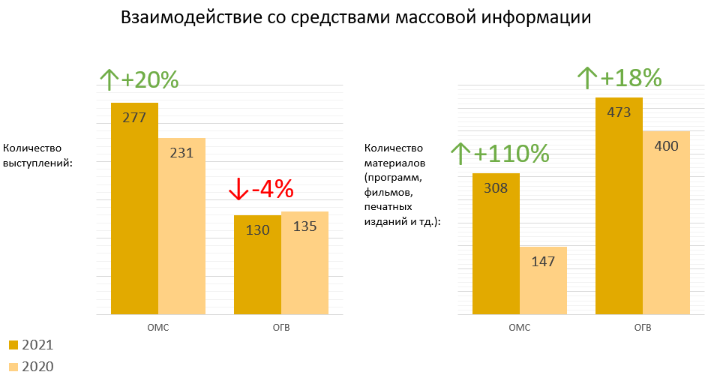

Достижение успеха в этом направлении невозможно без организации тесного взаимодействия с общественными организациями, научным сообществом, религиозными конфессиями и средствами массовой информации.

Однако согласно отчетам, ни одного материала антикоррупционной направленности не сформировано Министерством культуры РТ, Министерством экологии и природных ресурсов РТ, в Алексееевском, Апастовском, Высокогорском, Зеленодольском, Камско-Устьинском, Мамадышском, Сармановском, Тетюшском районах.
Для сравнения, в Альметьевском районе – 19, Елабужском районе – 16.

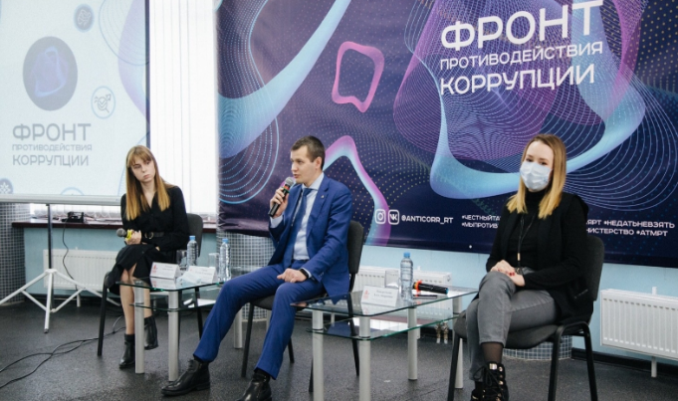
Особое внимание в профилактике коррупции требуется уделять молодежи, поскольку в будущем школьники и студенты составят основу государственных и муниципальных служащих, управленческих кадров, бизнес-сообщества и институтов гражданского общества.
Одним из элементов работы, проводимой в данном направлении, стала организованная активистами Республиканской молодежной антикоррупционной программы
«Не дать - Не взять!» с 5 по 8 февраля на территории Молодежного центра «Волга» Республиканская молодежная смена «Фронт противодействия коррупции».
Ее участниками стали активные представители студенчества, заинтересованные в вопросах противодействия коррупции, а также участники Республиканской школы молодежных помощников глав муниципальных районов и городских округов Республики Татарстан по противодействию коррупции.
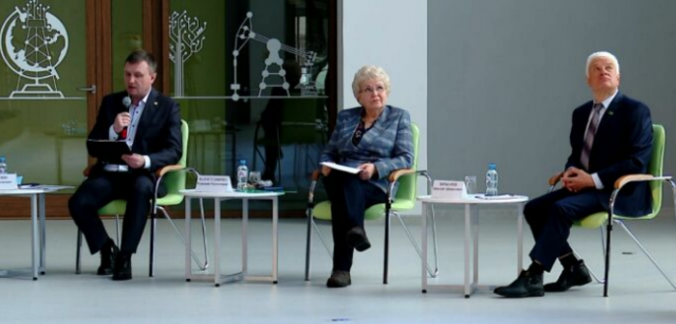
Ряд мероприятий, направленных на просвещение и углубление знаний в области противодействия коррупции, проведен для молодых специалистов предприятий и организаций г. Альметьевска. В режиме видео-конференц-связи в семинаре принял участие представитель Управления, который в ходе своего выступления ознакомил присутствующих с основными мерами реализации антикоррупционной политики в Республике Татарстан.
Проведение общественных мероприятий имеет важное значение для создания среди молодого поколения атмосферы нетерпимости к коррупционным проявлениям и повышения их правовой грамотности.

В тоже время единичные выступления в СМИ осуществлены в
г. Набережные Челны, Азнакаевском, Буинском, Кукморском, Нижнекамском районах. Ни одного подобного мероприятия не организовано в Бугульминском, Муслюмовском, Рыбно-Слободском, Тетюшском районах.
Для сравнения, в Заинском районе – 10, Лениногорском районе – 9.

* * *
Одним из основополагающих принципов противодействия коррупции, предусмотренных Федеральным законом «О противодействии коррупции», является публичность и открытость деятельности государственных органов и органов местного самоуправления.
Управлением Президента Республики Татарстан по вопросам антикоррупционной политики проведен мониторинг реализации данного направления деятельности посредством изучения ведомственных Интернет ресурсов, в том числе на предмет соблюдения требований, установленных постановлением Кабинета Министров Республики Татарстан от 4 апреля 2013г.
№ 225 «Об утверждении единых требований к размещению и наполнению разделов официальных сайтов исполнительных органов государственной власти Республики Татарстан в информационно-телекоммуникационной сети «Интернет» по вопросам противодействия коррупции».
Проведенный анализ показал, что некоторыми государственными органами и органами местного самоуправления сведения в разделе «Противодействие коррупции» не актуализируются. Прежде всего, это относится к подразделам, касающимся освещения результатов противодействия коррупции, в том числе в рамках исполнения антикоррупционных программ.
Так, за 2020 год не размещены отчеты о мерах по реализации антикоррупционной политики Министерством промышленности и торговли Республики Татарстан, органами местного самоуправления
Агрызского, Ютазинского, а об исполнении муниципальной антикоррупционной программы – в Черемшанском, Ютазинском районах.
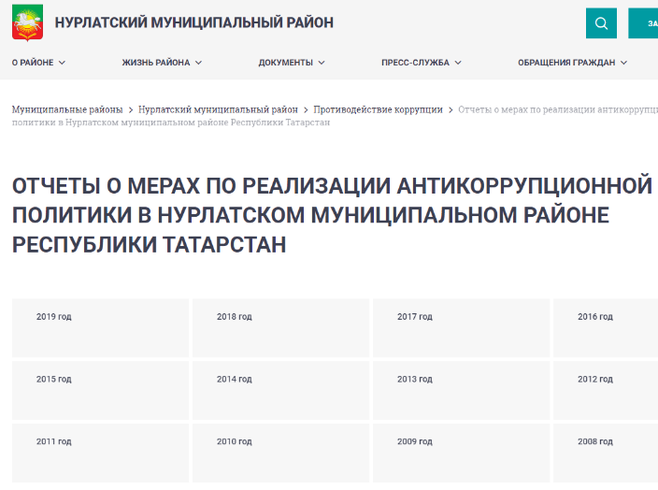
На официальном сайте Нурлатского муниципального района вкладка об отчете за 2020 год вовсе отсутствует.
В ряде ведомств не актуализированы сведения о работе Комиссий по координации работы по противодействию коррупции и соблюдению требований к служебному поведению и урегулированию конфликта интересов.

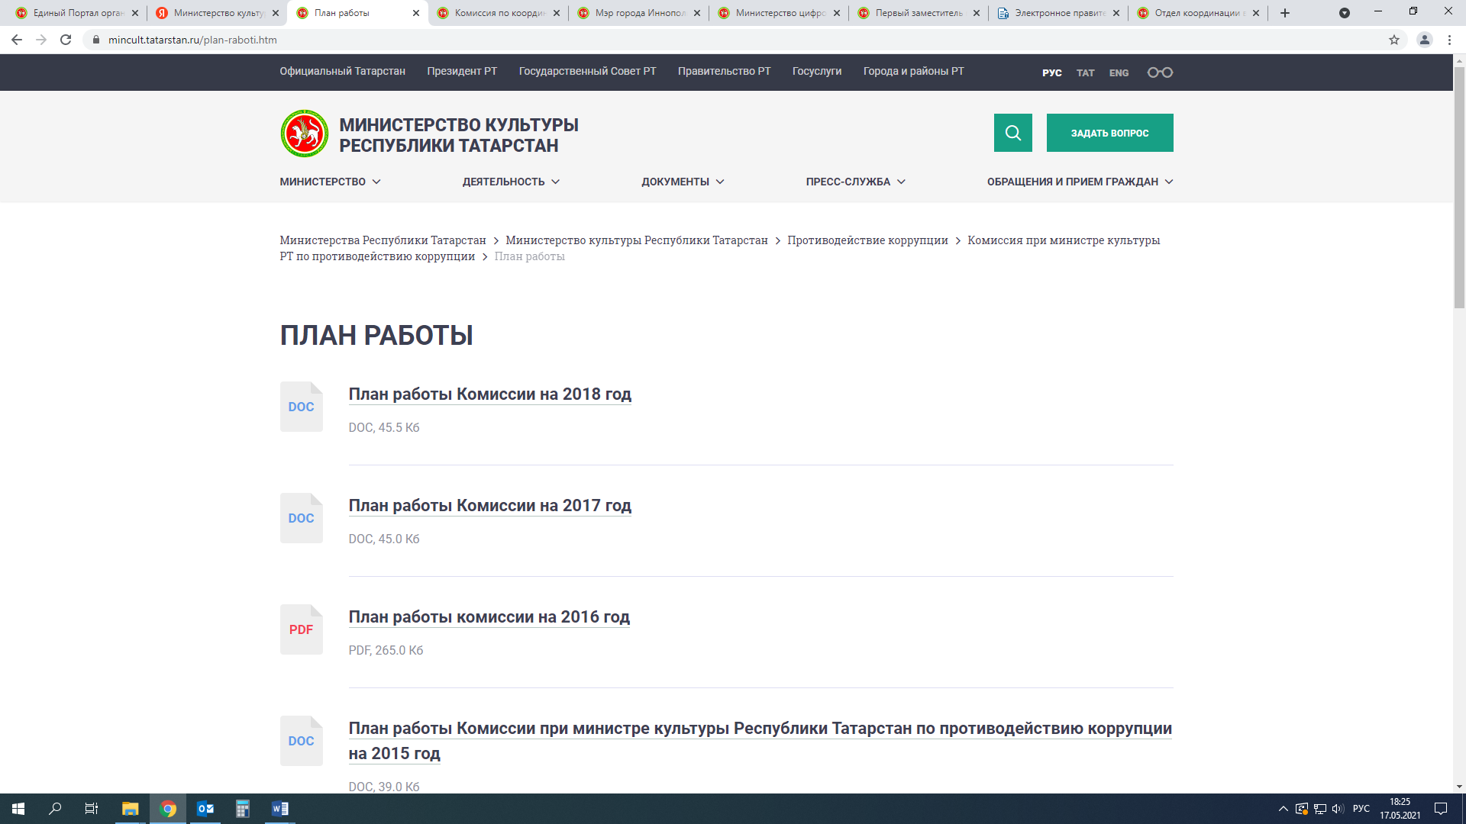
Так, на сайте Министерства культуры Республики Татарстан отсутствуют планы работы Комиссии по координации работы за последние три года.
В Алексеевском муниципальном районе последний размещенный протокол о заседании Комиссии датирован 22.06.2020. Отсутствует план работы Комиссии на текущий год.
В Муслюмовском муниципальном районе на официальном сайте не размещены протоколы
4-х заседаний Комиссии по соблюдению требований к служебному поведению и урегулированию конфликта интересов, состоявшихся в 2021 году.
Подобные недочеты имеют место в Азнакаевском, Менделеевском, Сармановском муниципальных районах.
С учетом проведенного анализа, имеющихся недостатков в работе по противодействию коррупции в органах государственной власти и местного самоуправления, а также нарушений, носящих наиболее характерный и системный характер, представляется целесообразным руководителям органов государственной власти и органов местного самоуправления:
1. В рамках исполнения статьи 9 Федерального закона от
25 декабря 2008 года № 273-ФЗ «О противодействии коррупции», предусматривающей обязанность уведомлять об обращениях в целях склонения к совершению коррупционных правонарушений, организовать:
- проведение просветительских мероприятий со служащими (семинары, беседы, лекции);
- формирование (актуализацию) информационных материалов (памятки, буклеты) по вопросам уведомления о склонении к совершению коррупционных правонарушений;
- мониторинг СМИ и сети «Интернет» на предмет наличия в открытых источниках информации, свидетельствующей о выявленных фактах подкупа должностных лиц органов власти, с целью организации проверки таких сведений.
2. Обеспечить проведение анализа сведений о доходах, расходах, об имуществе и обязательствах имущественного характера с учетом методических рекомендаций, разработанных в текущем году Министерством труда и социальной защиты Российской Федерации и размещенных на сайте https://mintrud.gov.ru/ministry/anticorruption/Methods/13. В ходе анализа сведений, с учетом распространения в прошлом году новой коронавирусной инфекции следует обратить внимание на получение служащими мер социальной и иной поддержки, в том числе пособий по временной нетрудоспособности.
3. Принять дополнительные меры по повышению эффективности контроля за соблюдением государственными и муниципальными служащими запретов, ограничений и требований, прежде всего, связанных с предотвращением и урегулированием конфликта интересов, в том числе путем изучения и использования в работе обзоров практики правоприменения в сфере конфликта интересов (сайты: https://www.garant.ru/products/ipo/prime/doc/73229166/,
https://www.economy.gov.ru/material/protivodeystvie_korrupcii/info/obzor_praktiki_pravoprimeneniya_v_sfere_konflikta_interesov.html).
4. При формировании списков служащих, направляемых на курсы повышения квалификации по вопросам реализации мер антикоррупционной политики, учитывать стаж работы служащих, ответственных за профилактику коррупционных правонарушений, в указанной должности, а также возможные кадровые изменения в отношении данной категории лиц.
5. Во взаимодействии с представителями общественных организаций и молодежных движений организовать работу по антикоррупционному просвещению путем проведения агитационных мероприятий, выступлений в СМИ, разработки печатных изданий, памяток и других материалов, направленных на формирование нетерпимого отношения к проявлениям коррупции.
При проведении мероприятий обеспечить соблюдение требований, направленных на недопущение распространения коронавирусной инфекции.
6. Организовать работу по приведению сведений, размещенных в разделе «Противодействие коррупции» официальных сайтов, в соответствие с положениями, установленными постановлением Кабинета Министров Республики Татарстан от 4 апреля 2013 г. № 225. Особое внимание необходимо уделить своевременной актуализации подразделов, касающихся информирования граждан о результатах работы по противодействию коррупции, исполнения антикоррупционных программ, работы комиссий по координации работы по противодействию коррупции и соблюдению требований к служебному поведению и урегулированию конфликта интересов.

Управление Президента Республики Татарстан
по вопросам антикоррупционной политики

Государственная программа разработана во исполнение Указа Президента Российской Федерации от 11 апреля 2014 года № 226 «О Национальном плане противодействия коррупции», Закона Республики Татарстан от 4 мая 2006 года № 34-ЗРТ «О противодействии коррупции в Республике Татарстан» и утверждена постановлением Кабинета Министров Республики Татарстан от 19 июля 2014 года № 512.
Исх. А53-4/1581 от 23.07.2015, А53-5113 от 21.07.2016.
В т.ч. 52 лица, замещающих государственные должности, 5521 лица, замещающих муниципальные должности.
Е.А. Кузьмин акцентировал внимание слушателей на необходимость личного примера руководства в формировании антикоррупционного поведения служащих и подчеркнул обязанность каждого должностного лица соблюдать требования об урегулировании и предотвращении конфликта интересов, в том числе в сфере государственных и муниципальных закупок, а также уведомлять о склонении к совершению коррупционных правонарушений.
Невыполнение государственным или муниципальным служащим должностной (служебной) обязанности является правонарушением, влекущим его увольнение со службы либо привлечение к иным видам ответственности (ст.9 ФЗ «О противодействии коррупции»).
Дача взятки должностному лицу, иностранному должностному лицу либо должностному лицу публичной международной организации лично или через посредника (в том числе, когда взятка по указанию должностного лица передается иному физическому или юридическому лицу) за совершение заведомо незаконных действий (бездействие).
Сведения размещены на сайтах: https://www.business-gazeta.ru/article/477334, https://www.business-gazeta.ru/article/473648,). Уголовное дело в отношении бывшего руководителя Палаты имущественных и земельных отношений Бугульминского района рассматривается в Советском районном суде Казани. По уголовному делу в отношении должностных лиц Высокогорского района ведется следствие.
Под конфликтом интересов в Федеральном законе «О противодействии коррупции» понимается ситуация, при которой личная заинтересованность (прямая или косвенная) лица, замещающего должность, замещение которой предусматривает обязанность принимать меры по предотвращению и урегулированию конфликта интересов, влияет или может повлиять на надлежащее, объективное и беспристрастное исполнение им должностных (служебных) обязанностей (осуществление полномочий).
Наибольшее количество сведений изучено Министерством юстиции РТ (219), Министерством земельных и имущественных отношений РТ (80), Счетной палатой РТ (57), МЧС РТ (56), органами местного самоуправления г.Казани (96), Нижнекамского муниципального района (87).
Публикация извещения размещена без заявления о предоставлении земельного участка. Извещение составлено в неполном объеме.
Статья 8 «Представление сведений о доходах, об имуществе и обязательствах имущественного характера», статья 12.1 «Ограничения и обязанности, налагаемые на лиц, замещающих государственные должности РФ, государственные должности субъектов РФ, муниципальные должности», статья 13.1 «Увольнение (освобождение от должности) лиц, замещающих государственные должности РФ, государственные должности субъектов РФ, муниципальные должности, в связи с утратой доверия» ФЗ от 25.12.2008 № 273-ФЗ «О противодействии коррупции».
Министерством экономики РТ – 6 проверок, Счетной палатой РТ – 5, Госалкогольинспекций – 5.
ч.4 ст.12.1 ФЗ «О противодействии коррупции», ч.7.1 ст.40 ФЗ «Об общих принципах организации местного самоуправления в Российской Федерации»
Календарный план профессионального развития государственных гражданских служащих Республики Татарстан и муниципальных служащих в Республике Татарстан на 2021 год (в редакции от 26.04.2021) размещен на сайте Высшей школы государственного и муниципального управления.

